Μητροπόλεως 26-28, (8^{ος} όροφος ), Αθήνα 105 63
Τηλέφωνο: 210 3315621
Φαξ: 210 3315623
Email: info@grefis.gr

Αγγλία - Σκωτία 8 ημέρες
Αναχωρήσεις:
23/6 & 7,14,28/7 & 4,11,18/8

1η Ημέρα: Αθήνα - Λονδίνο
Συγκέντρωση στο αεροδρόμιο και πτήση για το Λονδίνο. Μια μητρόπολη γεμάτη ζωή που αλλάζει και διαφοροποιείται συνεχώς, συνδυάζοντας το παρελθόν με το παρόν. «Αν έχεις κουραστεί από το Λονδίνο, έχεις κουραστεί από την ζωή» είχε πει ο Samuel Johnson. Άφιξη και άμεση αναχώρηση για την πανοραμική ξενάγησή μας όπου θα δούμε τα σημαντικότερα αξιοθέατα περνώντας από το φημισμένο Χάιντ Παρκ, στην συνέχεια από την Μαρμπλ Αρτς (μαρμάρινη αψίδα), την πλατεία Τραφάλγκαρ, τον ομφαλό του Λονδίνου, από όπου θα διακρίνουμε και τα ανάκτορα του Μπάκιγχαμ. Συνεχίζουμε περνώντας από το περίφημο κτίριο του Κοινοβουλίου που στεγάζει τη Βουλή των Κοινοτήτων και τη Βουλή των Λόρδων που φιλοξενεί το έμβλημα της πόλης το Μπιγκ Μπεν. Μετά από μια ολιγόλεπτη στάση στον Πύργο του Λονδίνου θα συνεχίσουμε με το Σίτυ το μέρος όπου χτυπάει η οικονομική καρδιά του Ηνωμένου Βασιλείου για να δούμε το Χρηματιστήριο ,την Τράπεζα της Αγγλίας και τον Καθεδρικό ναό του Αγίου Παύλου. Θα κλείσουμε την πρώτη μας γνωριμία με την εντυπωσιακή πόλη με την επίσκεψη των μαρμάρων του Παρθενώνα (ελληνικά εκθέματα) στο Βρετανικό μουσείο, την περίφημη συλλογή αρχαιοτήτων, στο τρίτο σημαντικότερο μουσείο σε όλο τον κόσμο. Στη συνέχεια τακτοποίηση στα δωμάτιά μας και το βράδυ ελεύθερο.

2η Ημέρα: Λονδίνο (ημέρα ελεύθερη για ψώνια, μουσειά και βόλτες)
Αγγλικό πρόγευμα σε μπουφέ και ημέρα ελεύθερη για αγορές και για τις επισκέψεις σας σε διάφορα αξιοθέατα της πόλης μιας και είναι ανεξάντλητη σε καταστήματα, τέχνη και ψυχαγωγία. Όπως είναι γνωστό το Λονδίνο είναι πραγματικά πρωτεύουσα της μόδας. Η περίφημες Όξφορντ Στρητ, Μπόντ Στρητ, Ρήγεντς Στρητ με τα αμέτρητα πολυκαταστήματα της όπως το Σέλφριντζις, με τους γνωστούς οίκους μόδας υψηλής ραπτικής και με καταστήματα υψηλής ποιότητας αποτελούν αγοραστικό πόλο έλξης εκατομμυρίων επισκεπτών του Λονδίνου. Επίσης δεν πρέπει να λησμονήσουμε το πολυκατάστημα – αξιοθέατο Χάροντς στο Νάιτσμπριτζ για ανάλογα βαλάντια. Εναλλακτικά προτείνουμε μία βόλτα στις διάσημες αγορές του Λονδίνου όπως του Πορτομπέλο στην περιοχή του Νότινγκ Χίλ, την αγορά Spitalfields και Camden με καταστήματα και τους δεκάδες πάγκους που εμπορεύονται αντίκες και άλλα είδη λαϊκής τέχνης σε δεύτερο χέρι που μπορεί να σας φανούν ευκαιρίες. Για ένα καλό γεύμα για όσους επιθυμούν την Κινέζικη κουζίνα οι επιλογές είναι πολλές καθώς στην παραδοσιακή Κινέζικη συνοικία (China Town) υπάρχουν αμέτρητα Κινέζικα εστιατόρια, ενώ δίπλα από την Κινέζικη συνοικία υπάρχουν πάρα πολλά εστιατόρια όλων των εθνικοτήτων όπως το αργεντίνικο Gaucho Piccadilly για steaks, τα κλασικά Βρετανικά παραδοσιακά Rules & Simpsons και το πολυτελές The Wolseley στο Mayfair. Το βράδυ μπορείτε να συμμετέχετε σε μια βραδυνή βόλτα της πόλης γνωρίζοντας από κοντά την καρδιά της νυχτερινής ζωής του Λονδίνου. Θα δούμε το Soho με τα στενά σοκάκια και τα πολλά bar και καμπαρέ, την περίφημη Leicester Square με τους κινηματογράφους που φιλοξενούν παγκόσμιες πρεμιέρες αλλά και την διάσημη Shaftesbury Avenue όπου παίζονται τα διασημότερα μιούζικαλ του κόσμου. Στη συνέχεια θα έχουμε την δυνατότητα να απολαύσουμε τα πιο γνωστά μνημεία της πόλης και τις γέφυρες του Τάμεση, φωτισμένα. Επιστροφή στο ξενοδοχείο. Διανυκτέρευση.

3η ημέρα: Λονδίνο - Οξφόρδη - Στράτφορντ Από Έιβον - Τσέστερ - Λίβερπουλ
Μετά το πρωινό, αναχώρηση για την επαρχία της Αγγλίας. Πρώτος σταθμός η περίφημη πανεπιστημιούπολη της Οξφόρδης όπου θα θαυμάσουμε τα υπέροχα μεσαιωνικά κτίρια των κολεγίων. Στη συνέχεια θα ακολουθήσουμε μια γραφική διαδρομή στην επαρχία της Αγγλίας που θα μας οδηγήσει στο Στράτφορντ απόν Έιβον, τη γενέτειρα του Γουίλιαμ Σαίξπηρ. Εκεί θα έχουμε ελεύθερο χρόνο να γευματίσουμε σε κάποια παραδοσιακή παμπ ή να επισκεφθούμε το σπίτι που μεγάλωσε ο Σαίξπηρ. Συνεχίζουμε για την αρχαία ρωμαϊκή πόλη του Τσέστερ. Τα περίφημα ρόους και ο καθεδρικός της πόλης θα μας εντυπωσιάσουν στην πεζή μας περιήγηση. Αργά το βράδυ άφιξη στην επαρχία του Merseyside και πατρίδα των Beatles το Λίβερπουλ. Τακτοποίηση στο ξενοδοχείο και ελεύθερος χρόνος για προσωπικές περιπλανήσεις στην Albert Dock όπου οι επιλογές για φαγητό και ποτό είναι απεριόριστες. Διανυκτέρευση στο Λίβερπουλ.

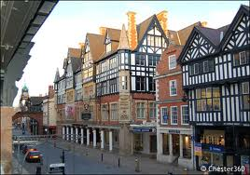

4^{η} Ημέρα: Λίβερπουλ - Αγγλικές Λίμνες - Γλασκόβη
Αναχώρηση για την μεγαλύτερη πόλη της Σκοτίας, τη Γλασκόβη αφού πρώτα επισκεφθούμε τη μαγευτική περιοχή των Αγγλικών Λιμνών. Η πρώτη μας στάση θα γίνει στο πανέμορφο θέρετρο Γουιντερμίρ στις όχθες της ομώνυμης λίμνης. Εκεί θα έχουμε την ευκαιρία να κάνουμε μια μίνι κρουαζιέρα στη λίμνη και να φτάσουμε στο Άμπλσάιντ. Επιβίβαση στο πούλμαν και μέσα από μία διαδρομή με αλληλοδιαδεχόμενες λίμνες περνάμε τα νοητά σύνορα Αγγλίας – Σκωτίας. Στάση στο Γκρέτνα Γκριν, ένα γραφικό χωριό. Ελεύθερος χρόνος για αγορά μάλλινων σκωτσέζικων ειδών ρουχισμού. Άφιξη στη Γλασκόβη και σύντομη περιήγηση της πόλης. Σημαντικά αξιοθέατα η πλατεία Τζωρτζ με τα επιβλητικά Βικτωριανά κτήρια, το Πανεπιστήμιο της Γλασκόβης και ο καθεδρικός Ναός του Αγίου Μάνγκο.

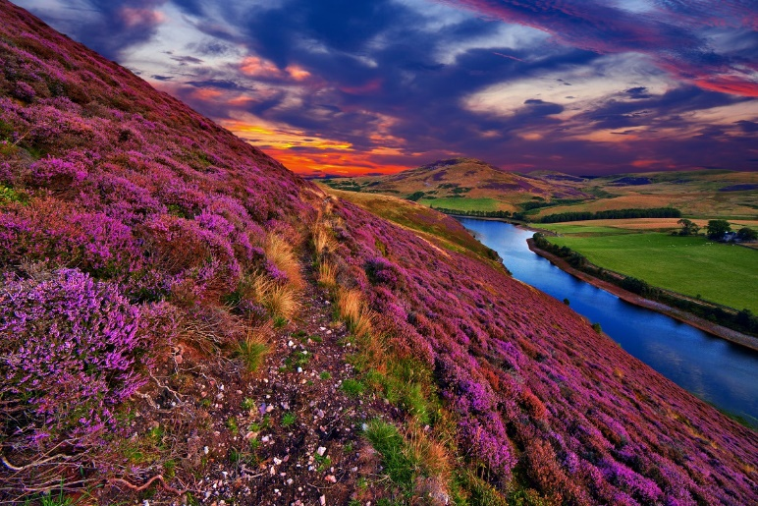

5^{η} Ημέρα: Γλασκόβη - Λοχ Λόμοντ - Λοχ Νες - Ινβερνές - Άβιεμορ
Η σημερινή μέρα είναι αφιερωμένη στην εντυπωσιακή άγρια φύση των Χάιλαντς. Νωρίς το πρωί θα αναχωρήσουμε για το Ινβερνές. Πρώτος σταθμός στο ταξίδι μας το χωριό Λας, στις όχθες της ομορφότερης λίμνης της Σκωτίας Λοχ Λόμοντ. Αρχίζουμε να διασχίζουμε τα Χάιλαντς (ηφαιστιογενή βραχώδη υψίπεδα) περνώντας μέσα από το θεαματικό φαράγγι του Γκλένκοου, το ψαροχώρι Φορτ Γουίλιαμ για να φτάσουμε στο Φορτ Αγκούστους. Ελεύθερος χρόνος για μεσημεριανό γεύμα αλλά και για να δούμε πώς ενώνονται οι λίμνες Λόχ Όικχ και Λοχ Νες με τις τεχνητές δεξαμενές και το κανάλι της Καλυδωνίας. Συνεχίζοντας την διαδρομή μας ταξιδεύοντας παράλληλα με τις μαγευτικές λίμνες της Σκοτίας και την γνωστή σε όλους Λοχ Νες, φτάνουμε στην πρωτεύουσα των Χάιλαντς, το Ινβερνές. Επίσκεψη στην πόλη και αργά το απόγευμα άφιξη στο ξενοδοχείο μας στο Άβιεμορ ή στην πόλη του Ινβερνές.

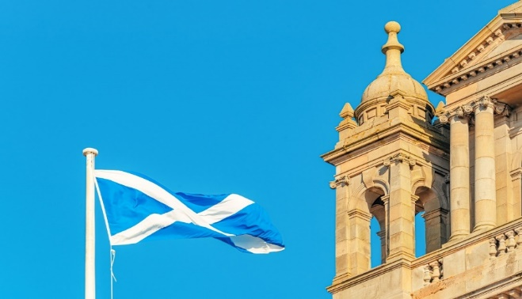
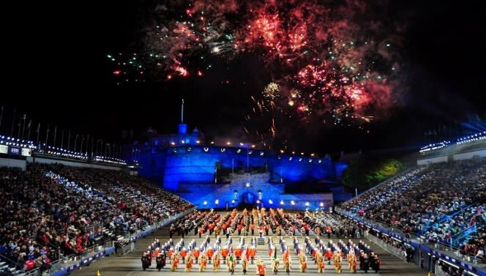

6^{η} Ημέρα: Άβιεμορ - Κάστρο Μπλερ - Πιτλόχρυ - Εδιμβούργο
Αναχώρηση για το Εδιμβούργο. Πρώτη στάση στην διαδρομή μας το περίφημο Κάστρο Μπλερ και μετά θα επισκεφθούμε ένα από τα πλέον αξιόλογα κάστρα της Σκωτίας, το περίφημο Μπλερ Άθολ. Μετά θα αναχωρήσουμε για το γραφικό χωριό Πιτλόχρυ, γνωστό για τα αποστακτήρια ουίσκι που φιλοξενεί όπως και για την καλλιέργεια της καφέ πέστροφας. Θα έχουμε χρόνο να γευματίσουμε αλλά και να επισκεφθούμε (προαιρετικά) παραδοσιακό σκοτσέζικο αποστακτήριο του «νερού της ζωής» και θα συνεχίσουμε για την πόλη του Αγ. Ανδρέα, μια πόλη βγαλμένη από τον Μεσαίωνα. Άφιξη στο Εδιμβούργο.

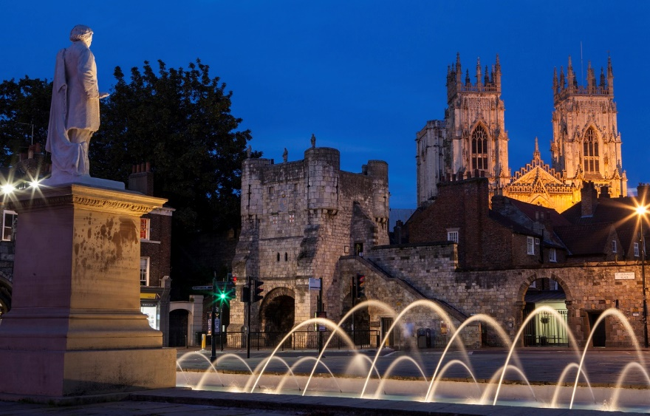

7η Ημέρα: Εδιμβούργο
Σκωτσέζικο πρωινό και ξενάγηση στην πόλη. Θα ξεκινήσουμε με την νέα -γεωργιανού τύπου- πόλη που άρχισε να χτίζεται στα μέσα του 8ου αιώνα γύρω από τρεις μεγάλους παράλληλους δρόμους βόρεια της μεσαιωνικής πόλης. Θα δούμε πολλά όμορφα ιστορικά κτήρια και πλατείες με υπέροχες αναλογίες που δεν έχουν χάσει τίποτα από την παλιά μεγαλοπρέπειά τους. Στη συνέχεια θα ανεβούμε το Λόφο Κάρλτον, με το παρατηρητήριο της πόλης, το Μνημείο αφιερωμένο στο ναύαρχο Νέλσον και το Εθνικό Μνημείο για τους νεκρούς των Ναπολεόντειων πολέμων. Επόμενη στάση μας το Παλάτι του Χόλιροουντ, επίσημη κατοικία της Βασίλισσας στη Σκωτία. Στο τέλος της ξενάγησής θα επισκεφθούμε (προαιρετική είσοδος) το παγκοσμίου φήμης Κάστρο του Εδιμβούργου για να δούμε το Βασιλικό Παλάτι με το Σκοτσέζικο Στέμμα, το Σπαθί, το Σκήπτρο και τη μυθική Λίθο του Πεπρωμένου, το Παρεκκλήσι της Αγίας Μαργαρίτας, τις Στοές των Φυλακών, το Μνημείο Σκοτσέζικου Εθνικού Πολέμου.

8η Ημέρα: Εδιμβούργο - Περθ - πτήση επιστροφής
Σκωτσέζικο πρωινό και αναχώρηση με προορισμό το Περθ, μια πόλη που βρίσκεται στις όχθες του ποταμού Τάι, με περίπου 50.000 κατοίκους, που είναι και η ιστορική κομητεία του Πέρθσαϊρ. Η παρουσία του αββαείου του Scone, έδρα της «Πέτρας της Μοίρας» όπου στέφθηκε ο βασιλιάς των Σκωτσέζων, ενίσχυσε την πρώιμη έντονη σημασία της πόλης. Μετά το τέλος της περιήγησής μας μεταφορά στο αεροδρόμιο του Εδιμβούργου για την πτήση επιστροφής.

TIΜΟΚΑΤΑΛΟΓΟΣ

ΑΝΑΧΩΡΗΣΕΙΣ | ΞΕΝΟΔΟΧΕΙΑ | ΚΑΤ' ΑΤΟΜΟ ΣΕ ΔΙΚΛΙΝΟ | ΜΟΝΟΚΛΙΝΟ | ΦΟΡΟΙ
23/6,  7, 14/7 | 3* superior - 4* | € 1.490 | € 2.080 | € 345
28/7  4, 11, 18/8 |  | € 1.390 | € 1.980

Περιλαμβάνονται:
- Αεροπορικά εισιτήρια (οικονομική θέση) με Aegean Airlines.
- Διαμονή σε επιλεγμένα ξενοδοχεία 4*, 3*.
- Πρωινό καθημερινά.
- Μεταφορές, εκδρομές, ξεναγήσεις όπως περιγράφονται στο πρόγραμμα
- Ασφάλεια αστικής ευθύνης/Φ.Π.Α.
- Έμπειρο αρχηγό/ συνοδό
- Φιλοδωρήματα
- Ταξιδιωτικό φάκελο με χρήσιμες πληροφορίες
- Μία βαλίτσα 23 κιλά.
- Μία χειραποσκευή 8 κιλά.
​Δεν περιλαμβάνονται:
- Τέλη εισόδων σε μουσεία/αξιοθέατα/ επισκεπτόμενους χώρους
- Αχθοφορικά
- Ό,τι δεν αναφέρεται ρητά στα προσφερόμενα ή αναγράφεται ως προαιρετικό/προτεινόμενο
- Συνολικοί φόροι (345€)

ΠΤΗΣΕΙΣ

ΔΙΑΔΡΟΜΗ | ΑΝΑΧΩΡΗΣΗ | ΑΦΙΞΗ
Αθήνα - Λονδίνο | 09.15 | 11.15
Εδιμβούργο - Αθήνα | 23.55 | 05.55*

ΕΝΔΕΙΚΤΙΚΕΣ ΤΙΜΕΣ ΣΕ ΚΑΣΤΡΑ & ΑΞΙΟΘΕΑΤΑ ΣΤΑ ΠΡΟΓΡΑΜΜΑΤΑ ΜΑΣ

ΜΟΥΣΕΙΑ – ΚΑΣΤΡΑ – ΜΝΗΜΕΙΑ | Ενήλικες | Ενήλικες 65+ | Παιδιά 5-15 ετών
Edinburgh Castle | £ 21,00 | £ 17,00 | £ 12.50
Blair Athol Castle | £ 14,00 | £ 11.75 | £ 8,50
York Minster | £ 12.50 | £ 12.50 | Δωρεάν
Blair Atol Distillery Pitlochry | £ 17,00 | £ 17,00 | Απαγορεύεται η είσοδος κάτω των 8 ετών
Madame Tussauds | £ 34,00 | £ 34,00 | £ 30,50
Tower Of London | £ 29,90 | £ 29.90 | £ 14,90

Γενικές πληροφορίες
- Η σειρά των διανυκτερεύσεων και ξεναγήσεων μπορεί να διαφοροποιηθεί λόγω αργιών ή τεχνικών
λόγων για καλύτερη διεκπεραίωση του προγράμματος χωρίς όμως να υπάρχει καμμία απολύτως παράλειψη.
- Τα παιδιά 2-11 ετών πρέπει να συνοδεύονται από 2 ενήλικες στο ίδιο δωμάτιο έτσι ώστε να έχουν την
έκπτωση των παιδικών τιμών.
- Τα τρίκλινα δωμάτια στην μεγάλη Βρεταννία είναι δίκλινα με επιπλέον πτυσσόμενο κρεβάτι το οποίο
τοποθετείται κυρίως για παιδιά.
- Τρίκλινα για ενήλικες μόνον μετά από συνεννόηση.
- Σε γενικές γραμμές τα δωμάτια παραλαμβάνονται από τα ξενοδοχεία μετά από τις 14.00μμ και παραδίδονται
πριν τις 12.00μμ.
- Όλοι οι ταξιδιώτες είναι υποχρεωμένοι να έχουν μαζί τους ταξιδιωτικά έγγραφα. Θα πρέπει να έχουν
διαβατήριο σε ισχύ για να μπορούν να ταξιδέψουν. Οι αλλοδαποί για να ταξιδέψουν θα πρέπει να μας
συμβουλεύονται αν τυχόν χρειάζονται επιπλέον ταξιδιωτικά έγγραφα ή βίζα για την είσοδο τους στο
Ηνωμένο Βασίλειο.
- Επιτρέπεται 1 αποσκευή ανά επιβάτη με μέγιστο βάρος 20 κιλά. Καμμία αποσκευή δε πρέπει να υπερβαίνει
τα 32 κιλά άσχετα εάν 2 συνεπιβάτες ταξιδεύουν με μία αποσκευή. Κάθε επιβάτης μπορεί να έχει 1 χειραποσκευή στο αεροπλάνο με μέγιστο βάρος 8 κιλά.
- Ισοτιμία £ 1 = € 1,20
- Αναχωρήσεις από όλη την Ελλάδα. Πτήσεις εσωτερικού από € 85,00.

